# **ΕΙΣΑΓΩΓΗ ΣΤΗΝ ΟΡΓΑΝΙΚΗ ΧΗΜΕΙΑ**

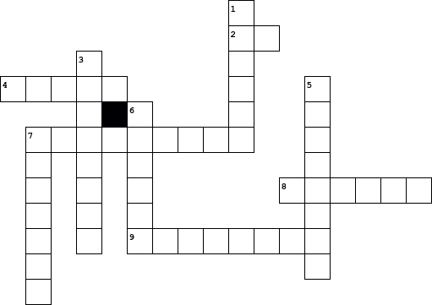

|  |  |  |  |  |  |  |  |  |  |  |  |  |  |  |  |  |  |  |  |  |  |  |  |  |  |  |
| --- | --- | --- | --- | --- | --- | --- | --- | --- | --- | --- | --- | --- | --- | --- | --- | --- | --- | --- | --- | --- | --- | --- | --- | --- | --- | --- |
| |  |  | | --- | --- | | **Across** | | | **2.** | αυτή τη συλλαβή βάζουμε όταν υπάρχει τριπλός δεσμός μεταξύ των ανθράκων | | **4.** | ο μαθητής με τα ωραιότερα γυαλιά ηλίου του σχολείου | | **7.** | οι ενώσεις που δεν περιέχουν διπλό ή τριπλό δεσμό μεταξύ των ανθράκων | | **8.** | η ομόλογη σειρά που περιέχει την ομάδα c=o | | **9.** | αυτή την Χημεία περιέχει η ύλη της β Λυκείου | |  | |  |  | | --- | --- | | **Down** | | | **1.** | έτσι λέγεται ο δεσμός c=c | | **3.** | παίρνει πρωτοβουλίες να πετάει χαρτάκια στους συμμαθητές του νομίζοντας οτι γελάμε | | **5.** | ο μαθητής στον οποίο κάνει συνεχώς η κα Φουρλιά παρατηρήσεις γιατί μιλάει | | **6.** | έτσι λέμε τη ΔΙΑΚΛΑΔΩΣΗ -CH3 | | **7.** | η ομόλογη σειρά που περιέχει - ΟΗ | |

<https://crosswordlabs.com/view/2024-10-21-910>